Мальборо-Мэн
Предупреждает:
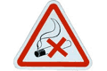

ХОЧЕШЬ ЖИТЬ – БРОСАЙ КУРИТЬ!



Ежегодно в мире от причин, связанных с курением, умирает 3,5 миллиона человек, или 62 человека каждые 10 минут.
Одной из жертв табака стал известный американский киноактер Вэйн Макларен, который долгое время изображал мужественного "Мальборо Мэна" в табачной рекламе, пока в результате курения у него не развился рак легкого. Он умер мучительно, когда ему исполнился всего 51 год.

В своем последнем интервью, Макларен сказал: "Позаботьтесь о детях. Табак убивает, и я – живое доказательство этого. Эта привычка доконала меня. Я провел последний месяц своей жизни в инкубаторе, и я говорю Вам, что курение того не стоит ".
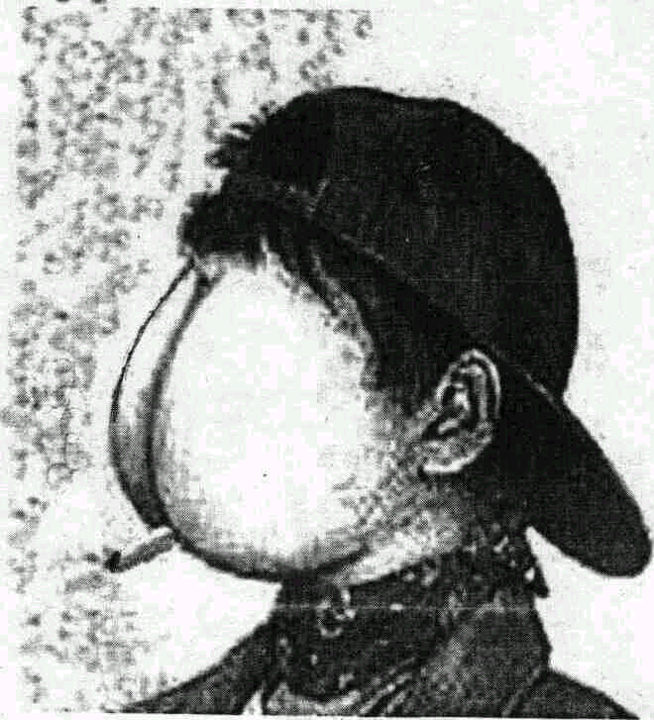

Курильщик силен… задним умом
Курение – форма сумасшествия. Курение – удел слабых, ограниченных, неуспешных. Хотите быть такими – курите!

Ранняя импотенция у мужчин, фригидность и бесплодие у женщин, дети-уроды, больные и психически отсталые дети, снижение интеллекта, и, как результат – неуспешность в учебе, работе, творчестве…
Чаще всего курильщики задумываются над тем, чтобы бросить курить, когда у них уже появились серьезные проблемы со здоровьем. Но часто – уже поздно. Ведь курение - главная причина как минимум трех болезней со смертельным исходом.
1. РАК ЛЁГКОГО. Курильщики составляют 96-100% всех больных этим жутким заболеванием. Вещества табачного дыма вызывают мутации гена р53, а половина всех злокачественных опухолей человека образуется из-за нарушений именно этого гена. Не случайно у курящих людей в 20 раз чаще возникают раковые опухоли нижней губы, языка, гортани, пищевода, желудка, почек и шейки матки.
2. ХРОНИЧЕСКИЙ БРОНХИТ. Курение препятствует самоочищению дыхательных путей и провоцирует развитие воспаления. Бронхит - это постоянный кашель плюс неприятный запах изо рта. Далее развивается эмфизема легких, при которой грудная клетка раздувается, как бочка, и жить становится совсем невмоготу
З. ИШЕМИЧЕСКАЯ БОЛЕЗНЬ СЕРДЦА. Курение вызывает сужение коронарных сосудов, питающих кровью сердечную мышцу. Риск внезапной смерти и инфаркта миокарда повышается в несколько раз.
100% курильщиков умрут преждевременно по причине курения. Умершие вследствие курения в среднем потеряют 10-15 лет своей жизни.
ВЫВОДЫ ДЕЛАЙТЕ САМИ

